

PREFEITURA MUNICIPAL DE BRAÇO DO NORTE

SECRETARIA DE EDUCAÇÃO E DESPORTO

PLANO DE GESTÃO ESCOLAR

CENTRO EDUCACIONAL INFANTIL

NOSSA SENHORA DAS GRAÇAS

SANDRA APARECIDA DA SILVA PASSOS BATISTA

PLANO DE GESTÃO ESCOLAR:

Novas Estratégias no Contexto da Educação Infantil

Braço do Norte

2023

SANDRA APARECIDA DA SILVA PASSOS BATISTA

PLANO DE GESTÃO ESCOLAR:

Novas Estratégias no Contexto da Educação Infantil

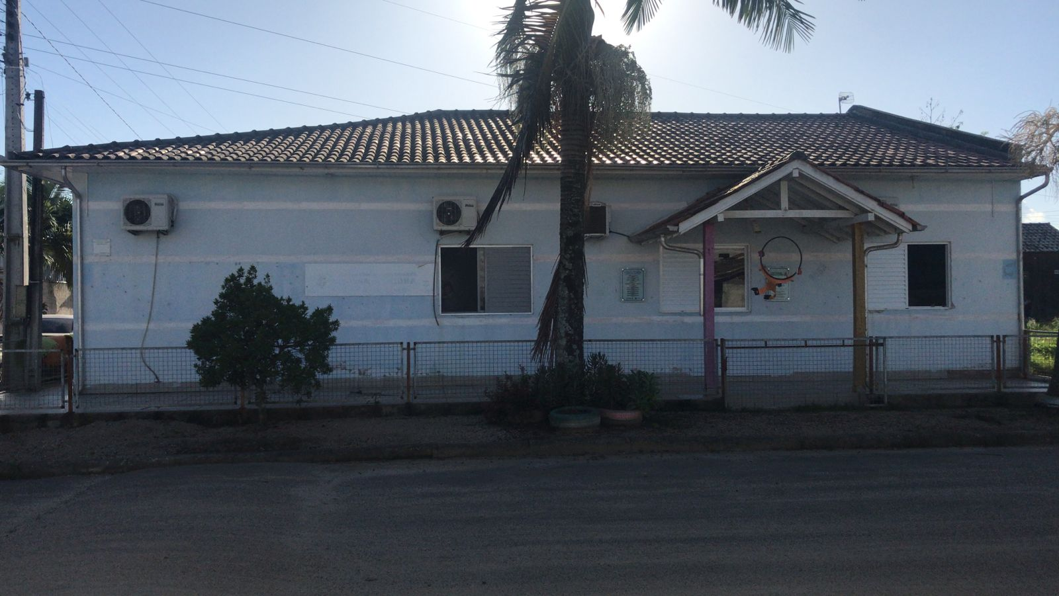

Braço do Norte

2023

lista de ilustrações

**FIGURA 1**- Sala de aula..........................................................................................................11 **FIGURA 2**- Sala do Pré-escolar I.............................................................................................12

**FIGURA 3**- Sala da direção......................................................................................................12

**FIGURA 4**- Refeitório..............................................................................................................13

**FIGURA 5**- Cozinha.................................................................................................................13

**FIGURA 6**- Parque externo......................................................................................................14

sumárioS

1 INTRODUÇÃO 05

2 objetivo geral 07

3 diagnóstico da escola 08

3-1 DIMENSÃO SOCIOECONÔMICO..................................................................................08

3.2 dimensão pedagógica 08

3.3 dimensão administrativa 09

3.4 dimensão financeira 10

3.5 dimensão física 11

4 metas E AÇÕES 15

4.1 Dimensão Pedagógica 15

4.2 DIMENSÃO ADMINISTRATIVA....................................................................................16

4.3 DIMENSÃO FÍSICA 17

4.4 DIMENSÃO FINANCEIRA...............................................................................................18

5 avaliação do plano 19

6 considerações finais 20

REFERÊNCIA .........................................................................................................................21

# INTRODUÇÃO

O ser humano enquanto sujeito de aprendizagem, está em constante crescimento e para isto depende de outras pessoas todos os dias de vida.

A função social da escola se revela nos processos de ensino e aprendizagem, pois nestes é que se dá a socialização dos conhecimentos produzidos pela humanidade, por isso a cultura escolar, a organização escolar, os processos e modelos de gestão são de extrema importância, já que, constituem toda a estrutura de atuação da escola na sociedade em que se encontra.

É neste contexto que o CEI deve estar atento a toda alteração das políticas no âmbito nacional, visando a percepção das mudanças de paradigmas sociais. Essas mudanças. devem ser analisadas para, então, se aplicar na realidade social da escola. O ato de cuidar e educar são indissociável, não tem como separar essas duas ações, pois estão nas coisas mais simples da rotina pedagógica da Educação Infantil.

A Proposta Curricular de Santa Catarina aponta, também, as bases para o trabalho pedagógico, sendo que, a teoria mencionada é a Teoria da Atividade, pautada na Concepção Histórico Cultural, propondo uma socialização da aprendizagem, através do socio interacionismo, onde o conhecimento e os conceitos significativos são produzidos a partir dos conhecimentos prévios, da produção coletiva, das vivências, das experiências compartilhadas com os pares.

Juntamente a BNCC – Base Nacional Comum Curricular, para a Educação Infantil, (2017) concebe o brincar como:

Brincar cotidianamente de diversas formas em diferentes espaços e tempos, com diferentes parceiros (crianças e adultos), ampliando e diversificando seu acesso a produções culturais, seus conhecimentos, sua imaginação, sua criatividade, suas experiências emocionais, corporais, sensoriais, expressivas, cognitivas, sociais e relacionais (p. 36).

Nesse sentido, a BNCC afirma que o brincar se torna fundamental, tanto para o aprendizado, como para o desenvolvimento da criança. Na brincadeira, a criança aprende de forma prazerosa, através da socialização com as crianças e adultos e na participação de diversas experiências lúdicas

Diante disto a gestão escolar envolve alguns princípios que justificam a sua importância como articulação do planejamento, organização e vivências na Educação Infantil como:

- Participação da comunidade escolar, compartilhando responsabilidades.

- Transparência nas ações e efetividade com as mesmas.

- A liderança ao invés de uma prática autoritária.

- O pensamento na coletividade, na parceria e na cooperação.

- Relações dialógicas com os envolvidos e confiança na capacidade destes de sensibilizar, mobilizar e construir.

- O estabelecimento de objetivos que possam atender as reais necessidades.

- O compromisso com o que se propõe a realizar, por se tratar também de um compromisso com o patrimônio e os recursos públicos.

- Respeito às opiniões, contribuindo para um clima educacional favorável.

- Trabalho em equipe, sem exclusão.

O Centro de Educação Infantil Nossa Senhora das Graças é mantido pelo poder público municipal de Braço do Norte e funciona em um prédio alugado, localizado na rua Cônego Valentin Oenning, 2652 , no Bairro Nossa Senhora das Graças, em Braço do Norte.

A gestão no momento, é representada pela professora Sandra Aparecida da Silva Passos Batista formada em Licenciatura plena em Pedagogia e Licenciatura em História, com Especialização em Prática interdisciplinar: Educação Infantil, Series Iniciais e Inclusão da Educação Especial. Também possui Especialização em Gestão Escolar Integrada- Gestão/ Supervisão/Orientação.

# objetivo geral

Produzir o Plano de Gestão escolar, contemplando a legislação acerca da gestão democrática e participativa na Educação Infantil a partir dos diagnósticos realizados e das metas traçadas, de modo que o processo de ensino e aprendizagem promova uma educação voltada ao desenvolvimento pleno da criança possibilitando sua autonomia, criatividade e valorização de suas vivências e experiências, tornando-as cidadãos capazes de atuar na sociedade e no entorno da instituição escolar conforme a demanda.

# diagnóstico da escola

O Centro de Educação Infantil Nossa Senhora das Graças é mantido pelo poder público municipal de Braço do Norte e funciona em um prédio alugado, localizado na rua Cônego Valentin Oenning, 2652, no Bairro Nossa Senhora das Graças, no município de Braço do Norte.

No CEI são atendidas crianças tanto do espaço urbano quanto do espaço rural. A alimentação ofertada é suprida pela Secretaria Municipal de Educação, é de ótima qualidade, muito bem preparada, além de ser orientada por duas nutricionistas. O Centro de Educação Infantil é formado por 27 funcionários, dentre eles professores, agentes de apoio á educação, estagiários e auxiliares de serviços gerais.

As metas aqui propostas efetivam-se em parceria com toda a comunidade escolar e com o real comprometimento de todos os profissionais que a elaboram.

3.1. DIMENSÃO SOCIOECONÔMICA

O Cento educacional Infantil Nossa Senhora das Graças, atende hoje aproximadamente 81 crianças, que se deslocam da área urbana do município de Braço do Norte (os quais não dependem de transporte escolar), a maioria possui transporte próprio e alguns por morarem nos redores do CEI se deslocam caminhando ou de bicicleta.

O público da escola é de nível sociocultural médio e o poder econômico é baixo, a renda familiar fica entre um salário mínimo ou um salário mínimo e meio.

As famílias em sua grande totalidade não têm o Ensino fundamental e Médio completo. A maioria reside em casas alugadas.

Os estudantes são descendentes de várias culturas, recebemos crianças vindas de outros estados sendo que a maioria das famílias trabalha no comércio e em fábricas.

Grande parte das famílias têm acesso aos meios de comunicação no dia-a-dia.

## 3.2 dimensão pedagógica

Os professores que trabalham no CEI são habilitados com Licenciatura em Pedagogia e alguns com especialização na área da educação.

São Realiza avaliações Trimestrais com a participação dos segmentos escolares. A escola desenvolve inúmeros projetos durante o decorrer do ano, dentre eles podemos destacar: Projeto de leitura, Formação Continuada de Professores. Horta escolar e entre outros.

O PPP é uma proposta flexível a si concretizar nos projetos educacionais, planejados mensalmente e anualmente e nela estão contidas as tendências pedagógicas utilizadas no CEI, bem como o sistema de estimulação e o acompanhamento do desenvolvimento das crianças.

No contexto da gestão democrática, o PPP constitui um dos elementos fundamentais para o seu exercício e sabe-se que não é tarefa fácil. Fundamenta-se na construção de um conhecimento que não é pronto e acabado, mas que está em permanente avaliação e reformulação, de acordo com os avanços dos principais paradigmas educacionais da atualidade ou outras alterações que se fizerem necessárias. Não deseja ser um manual de ação pedagógica, mas um caminho aberto para ser enriquecido pela dinâmica da prática nos conteúdos e metodologias educacionais praticados. O PPP é o impulsor e condutor do bom desempenho da equipe escolar no alcance de suas metas e objetivos.

Assim, nossa meta é trabalhar de forma integrada com todos os colaboradores do CEI, voltados para uma educação transformadora, tendo, o nosso trabalho realizado no respeito mútuo, solidariedade, diálogo e cooperação e nossa proposta visa garantir as nossas crianças os direitos de aprendizagem e desenvolvimento que são de conviver, brincar, participar, explorar, expressar e conhecer-se.

A aprendizagem e o desenvolvimento das crianças são socializados entre os professores trimestralmente, onde também são elaboradas novas estratégias e atividades articuladas para atender as necessidades e ritmo de aprendizagem das turmas.

## 3.3 dimensão administrativa

O horário de funcionamento do CEI Nossa Senhora das Graças é das 06h30minmin até às 18:30min, ou seja, são 12 horas de funcionamento diário.

Possui um quadro administrativo escolar com funções necessários para a unidade escolar formado por uma coordenadora (01), duas (02) professoras efetivas, duas (02) professoras ACTs (Admitido em Caráter Temporário), seis (06) agentes de apoio a educação efetivos, cinco (05) agentes de apoio a educação ACTs , três (03) estagiárias ACTs, quatro (04) auxiliares de serviço gerais efetivas, uma (01) auxiliar de serviço gerais ACT.

Atualmente, o atendimento está subdivido da seguinte maneira:

- Bércário - com atendimento a 11(onze) crianças de 0 (zero) a 1 (um) ano de idade.

- Creche I – estão em atendimento 16 (dezesseis) crianças de 1 (um) a 2 (dois) anos.

- Creche II – onde estão matriculadas 17(dezessete) crianças de 2(dois) a 3(três) anos.

- Creche III – onde frequentam 18 (dezoito) crianças de 3(três) a 4(anos).

- Pré-escolar I – atualmente assiste a 22 (vinte e duas) crianças, todas no período integral.

A rotina escolar começa com a entrada entre seis e meia (06:30) e oito e meia da manhã (08:30), período em que é servido o café da manhã

Por volta de onze horas (11:00), é servido o almoço.

No período vespertino á entrada é doze e cinquenta (12:50) e á saída dezoito e trinta (18:30). O lanche da tarde é servido ás quatorze horas (14:00) e o jantar ás dezesseis horas (16:00).

Trimestralmente, acontecem reuniões por turmas, onde são entregues aos pais os porfólios, com as atividade desenvolvidas pelas crianças, e também ondem acontece hma socialização sobre o desempenho social, psicomotor, linguagem, capacidade de interação e realização de apropriação de conhecimentos específicas.

## 3.4 dimensão financeira

Dentro da dimensão financeira encontram-se alternativas de recursos como o Programa Dinheiro Direto na Escola, PDDE e PDDE conectada, sendo este um recurso federal e a Associação de Pais e professores, APP, para realizar promoções a fim de angariar capital para realização de metas estabelecidas previamente em reuniões.

Estes recursos do PDDE são destinados conforme o número de matrículas na Educação Básica informada no Censo Escolar realizado pelo Ministério da Educação (MEC). A taxa da APP mensal, cuja contribuição é espontânea, é decidida em assembleia no início de cada ano. Todas as decisões de gastos são tomadas no coletivo e posteriormente é prestado conta com transparência para toda comunidade escolar.

Os recursos arrecadados no decorrer do ano são destinados à aquisição de materiais e suportes pedagógicos, bem como para suprir necessidades básicas e emergenciais da escola a fim de garantir um bom funcionamento tanto físico como pedagógico da escola.

Todos esses recursos são aplicados de forma coerente, democrática, transparente, responsável e ética, envolvendo sempre prestação de contas e esclarecimentos à toda comunidade escolar.

Ressaltando que reformas, ampliações e aquisição de implementações maiores só são possíveis pela ação da Secretaria de Educação e Desporto.

## 3.5 dimensão FISÍCA

O CEI Nossa Senhora das Graças, atende atualmente em torno de 81 vagas para crianças de 04 meses a 4 anos e 11 meses. Está numa área total do terreno 626,77 m², com uma área construída de 237,25 m², sendo:

O espaço possui 5 (cinco) salas de aula, todas equipadas com televisores, aparelho de ar-condicionado, colchões impermeáveis, armários aéreos, armários de duas portas bancada com trocador nas salas onde há bebês, mesas e cadeiras para atender as crianças pequenas, sendo que cada uma atende as necessidade e demandas de cada faixa etária, conforme a seguinte distribuição:

- 01 Sala de aula com 20,06m² (maternal I);

- 01 Sala de aula com 25,48 m² (maternal II);

**FIGURA 1**- Sala de aula

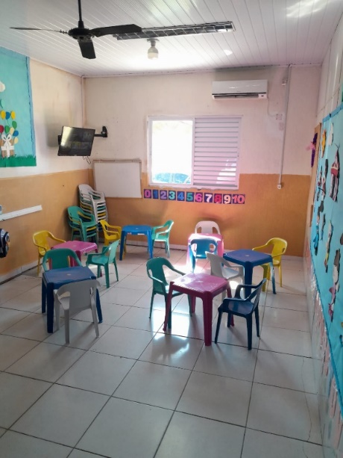

**Fonte:** acervo do CEI

- 01 sala de aula com 17,98 m² (berçário I);

- 01 sala de aula com 23,15 m² (berçário II);

- 01 sala de aula com 24,74 m² (Pré-escolar I).

**FIGURA 2**- Sala do Pré-escolar I

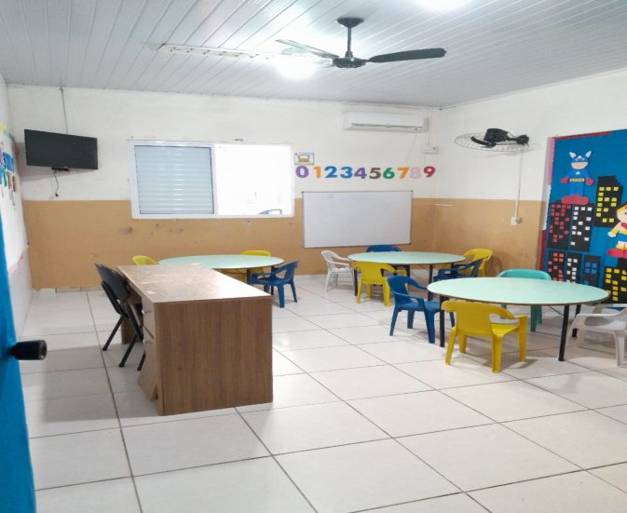

**Fonte:** acervo do CEI

Os banheiros adultos (tem instalados chuveiros, podendo o mesmo ser utilizado para as turmas, quando necessário) e infantis (com um vaso, um lavatório, com uma torneira em cada, sendo que os banheiros são utilizados por todas as turmas) estão em espaços diferenciados garantindo a privacidade de todos.

A sala dos professores (montada com 01 computador para uso dos professores, 01 impressora, 02 cadeiras) e da direção são espaços privados, para atender aos funcionários e aos pais quando este procuram o CEI. A sala da gestão é equipada com ar-condicionado, computador, 02 mesas, notebook, armários para arquivos e materiais específicos e demais documentos pertinentes ao campo administrativo.

**FIGURA 3**- Sala da direção

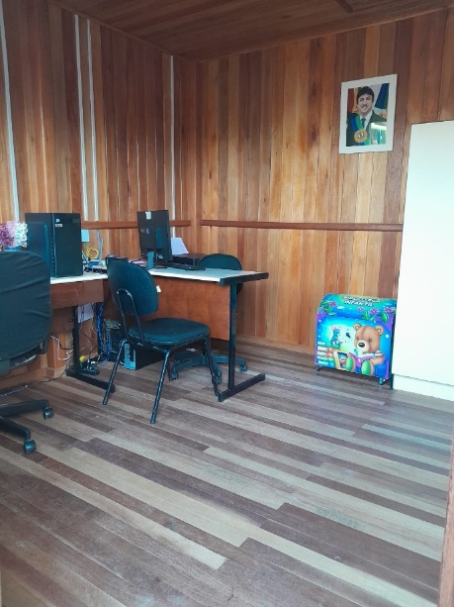

**Fonte:** acervo do CEI

Há ainda outros ambientes como a sala de amamentação para que as puérperas possam atender a alimentação dos bebês com privacidade e comodidade.

O refeitório (04 mesas, 06 bancos, 01 ar condicionado, lixeira com pedal, 02 ventiladores, 01 bebedouro, uma pia para lavar as mãos com 5 torneiras), onde são servidas as refeições e lanches para a as crianças.

**FIGURA 4**- Refeitório

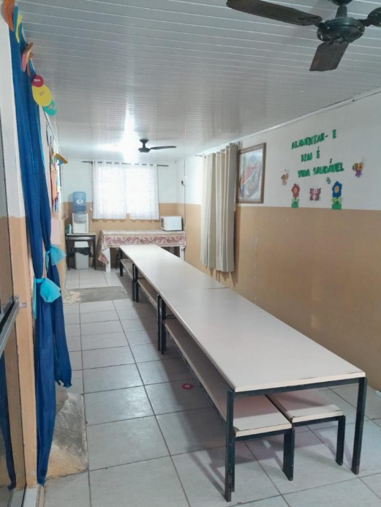

**Fonte:** acervo do CEI

A cozinha (com armários e divisórias para guardar os alimentos, utensílios de cozinha para atender a demanda da comunidade escolar, 02 geladeiras, 01 freezer, 01 exaustor, 01 fogão industrial, 01 forno elétrico, 01 micro-ondas, 02 pias, armários, bancada com acesso ao refeitório).

**FIGURA 5**- Cozinha

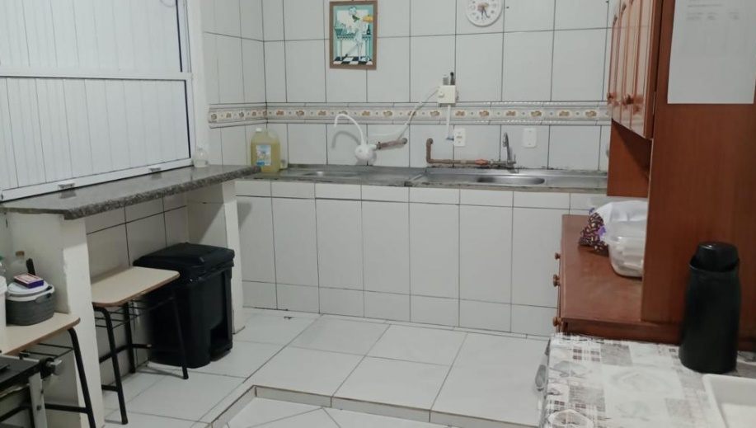

**Fonte:** acervo do CEI

A despensa (com armários dispostos para acondicionar materiais específicos), lavanderia (máquina de lavar e tanque) onde acontece a higienização de peças (toalhas de louça, toalhas de rosto, panos para o chão, capas de colchões, cortinas e tapetes) essenciais para uso do CEI. Também há um depósito de materiais onde ficam armazenados e são manipulados os produtos de limpeza e outras ferramentas de uso externo.

No ambiente externo tem-se o parque infantil, onde estão dispostos brinquedos como: escorregador, balanços, gangorras, cama elástica coberta, casinha de madeira, pneus coloridos e casa de bonecas de alvenaria.

**FIGURA 6**- Parque externo

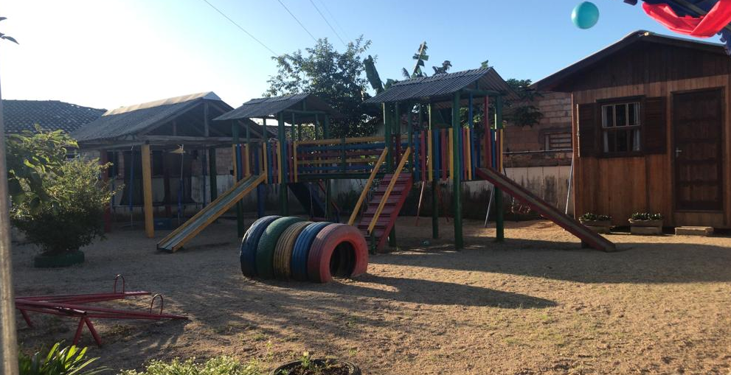

**Fonte:** acervo do CEI

Para segurança das crianças, o CEI possui instalados portões eletrônicos, um para entrada e outro para saída de funcionários, crianças e famílias e 03 corredores de acesso as repartições do CEI.

A alimentação é preparada na cozinha por uma merendeira, e as crianças são atendidas em período integral, sendo feito um período de descanso (soninho), sendo cada criança em um colchonete.

# metas E AÇÕES

## Dimensão Pedagógica

|  |  |  |  |  |
| --- | --- | --- | --- | --- |
| **META 1: ORGANIZAR PROJETOS PEDAGÓGICOS DIFERENCIADOS A CADA TRIMESTRE, PARA CADA TURMA DO CEI DE ACORDO COM O PERFIL DAS CRIANÇAS QUE FREQUENTAM, COM A PARTICIPAÇÃO DE 100% DOS DOCENTES,** | | | | |
| **AÇÃO:**  **- Reunião de estudos com os docentes por turma para elencar as prioridades de aprendizagem referentes a cada idade, com base no perfil da turma.**  **- Determinação de temas específicos para cada faixa etária e perfil das turmas.**  **- Produção de roteiros para desenvolver os temas contendo: objetivos específicos, metodologia e formas de avaliação do desempenho.** | | | | |
| **Objetivos Específicos** | **Público alvo** | **Período** | **Recursos** | **Responsáveis pela ação** |
| **-** Proporcionar momentos de estudo sobre temas que podem ser explorados junto as crianças pequenas.  - Promover o desenvolvimento infantil através de projetos específicos. | **-**As crianças matriculadas no CEI. | - Trimestral. | **-** Notebook  - Acesso a internet  - Data show  - Plano de curso  - Material impresso  - Revistas pedagógicas | **-** Gestão Escolar. |
| **META 2: GARANTIR QUE OS DIREITOS DE APRENDIZAGEM DA BNCC DA EDUCAÇÃO INFANTIL ESTEJAM PRESENTES NO COTIDIANO DE 100% DAS CRIANÇAS MATRICULADAS NO CEI NO ANO DE 2023** | | | | |
| **AÇÃO:**  **Possibilitar vivências culturais, leituras, contação de histórias, teatros, dança, musicalização, jogos, passeios e experiências nas diferentes áreas do conhecimento e das múltiplas linguagens das crianças** | | | | |
| **Objetivos Específicos** | **Público alvo** | **Período** | **Recursos** | **Responsáveis pela ação** |
| **-** Acompanhar o planejamento dos professores e sempre que possível suas práticas nos ambientes e aula e espaço da escola.  - Fazer orientações quando necessário.  - Organizar espaços que desafiem as crianças a fazerem suas próprias escolhas.  - Possibilitar vivências ,leituras, contação de histórias, teatros, dança, musicalização, jogos, brincadeiras, passeios e experiências nas diferentes áreas do conhecimento e das múltiplas linguagens das crianças. | **-** Crianças matriculadas.  -Professores  - Gestão escolar | - Durante o ano letivo. | **-** Humanos.  -Material impresso. | **-** Gestão Escolar.  -Professores. |

## DIMENSÃO ADMINISTRATIVA

|  |  |  |  |  |
| --- | --- | --- | --- | --- |
| **META 1: RALIZAR DIAGNÓSTICO SOCIOECONÔMICO DE 100% DAS FAMÍLIAS DA COMUNIDADE ESCOLAR** | | | | |
| **AÇÃO:**  **- Formular diagnóstico.**  **- Enviar para as famílias via link em redes sociais.**  **- Tabular e tratar os dados recebidos.** | | | | |
| **Objetivos Específicos** | **Público alvo** | **Período** | **Recursos** | **Responsáveis pela ação** |
| **-** Construir um perfil socioeconômico da comunidade escolar.  - Identificar as fragilidades das famílias da comunidade escolar.  - Ampliar o plano de gestão com base nos dados obtidos. | -Comunidade escolar | 12 meses | - Material impresso  - Computador  - Serviço de internet  - Humanos | **-**Gestão Escolar. |
| **META 2: OFERTAR a 100% DOS PAIS/RESPONSAVEIS PELAS CRIANÇAS MATRICULADAS NO CEI, MOMENTOS ESPECÍFICOS PARA A ENTREGA DE PORTIFOLIOS E ENCAMINHAMTNOS A ÓRGÃOS ESPECIALIZADOS NO ANO DE 2023.** | | | | |
| **AÇÃO:**  **- Convocar a comunidade escolar**  **- Realizar socialização dos projetos desenvolvidos**  **- Informar sobre o rendimento e desenvolvimento das crianças atendidas.** | | | | |
| **Objetivos Específicos** | **Público alvo** | **Período** | **Recursos** | **Responsáveis pela ação** |
| - Promover um momento de orientação sobre aprendizagem e o rendimento.  - **-**Alcançar o máximo de famílias.  - Traçar encaminhamentos | - Profissionais do CEI. | Trimestral | **-** Humanos  - Material impresso  - Material de papelaria  - Recursos de áudio e vídeo | **-**Gestão escolar.  - Corpo docente. |

## 

## DIMENSÃO FÍSICA

|  |  |  |  |  |
| --- | --- | --- | --- | --- |
| **META 1: COLOCAÇÃO PISOS EM 50% DA AREA EXTERNA DO CEI** | | | | |
| **AÇÃO:**  **- Revitalizar o piso a área externa.** | | | | |
| **Objetivos Específicos** | **Público alvo** | **Período** | **Recursos** | **Responsáveis pela ação** |
| - Realizar melhoria no piso da área externa.  -Facilitar o trabalho da equipe do serviço gerais | -Toda comunidade escolar | 12 meses | - Contribuição espontânea | - Gestão escolar |
| **META 2: SOLICITAR JUNTO A SECRETARIA MUNICIPAL DE EDUCAÇÃO A REFORMA DE 100% DO PARQUE DO CEI** | | | | |
| **AÇÃO:**  **- Revitalizar o parque do CEI para garantir a segurança das crianças.** | | | | |
| **Objetivos Específicos** | **Público alvo** | **Período** | **Recursos** | **Responsáveis pela ação** |
| -Proporcionar segurança para as crianças que utilizam o parque do CEI.  -Promover um espaço dinâmico para as crianças. | -Crianças matriculadas no CEI | Durante o ano | - Contribuição espontânea  - Doações de materiais  - Doações de brinquedos | - Gestão escolar  - Secretaria Municipal de Educação |

## DIMENSÃO FINANCEIRA

|  |  |  |  |  |
| --- | --- | --- | --- | --- |
| **META 1: APLICAR 20% DOS RECURSOS FINANCEIROS DO PROGRAMA DINHEIRO DIRETO NA ESCOLA PARA AQUISIÇÃO DE UM APARELHO DE PROJEÇÃO PARA ATENDER AS NECESSIDADES DE 100% DAS CRIANÇAS MATRICULADAS NO ANO DE 2023** | | | | |
| **AÇÃO:**  **- Direcionar recursos do Programa Dinheiro na escola, para aquisição de um aparelho de projeção** | | | | |
| **Objetivos Específicos** | **Público alvo** | **Período** | **Recursos** | **Responsáveis pela ação** |
| - Oportunizar o acesso a recursos de áudio de vídeo  - Dinamizar os momentos de contato com a cultura digital  - Oferecer diante do recurso midiático novas formas de apropriação de conceitos referentes a competências e habilidades da Educação Infantil. | - Professores  - Crianças atendidas  - Demais funcionários | 12 meses | - Programa do dinheiro direto na escola. | - Gestão escolar,  - APP  - Secretaria da Educação Municipal |
| **META 2:APLICAR 100% DOS RECURSOS FINANCEIROS DO PDDE (EDUCAÇÃO CONECTADA) PARA A AMPLIAÇÃO DA REDE DE CONEXÃO COM A INTERNET** | | | | |
| **AÇÃO:**  **- Aplicar os recursos.**  **- Buscar orçamentos** | | | | |
| **Objetivos Específicos** | **Público alvo** | **Período** | **Recursos** | **Responsáveis pela ação** |
| Dar suporte e melhorar as ferramentas de trabalho do docente. | - Professores e crianças matriculadas | 12 meses | PDDE conectada | Gestão escolar, administrativo e comunidade escolar**.** |

# avaliação do plano

O presente plano de gestão terá vigência a partir no ano de 2023. As metas aqui delineadas acompanham dados levantados a partir de diagnóstico construído com base em informações e dados apurados em observatórios educacionais. As metas partem das necessidades e realidade da comunidade escolar, da escola enquanto instituição de ensino, dos objetivos relacionados a aprendizagem de qualidade e significativa e também acerca da captação de recursos.

As ações correspondem as necessidades das metas estabelecidas, procurando ouvir e mobilizar a coletividade para a sua execução. As ações também contemplam em grande parte a comunidade escolar, tornando o CEI um espaço de aprendizagem e formação de cidadãos. Outro ponto que aparece nas ações é a busca por parcerias para que estas se tornem uma realidade, engajando no seu contexto o entorno da comunidade escolar, seja o comércio local, pais e conselhos escolares.

Desta forma o plano desenvolvido procura então melhorar, ampliar, reestruturar, informar e dialogar com a comunidade escolar, na busca por sugestões e soluções para amenizar as necessidades cotidianas de todos os envolvidos.

# considerações finais

O contexto escolar é subdividido em dimensões para facilitar o entendimento das prioridades, sendo as dimensões abordadas neste plano de gestão: a dimensão pedagógica, responsável direta por todos os aspectos que estão ligados diretamente a aprendizagem; dimensão administrativa onde os recursos são aplicados e a logística da escola é desenhada; dimensão física que corresponde essencialmente aos bens materiais, ao patrimônio da escola e a dimensão financeira, que busca captar e aplicar os recursos disponibilizados para a escola conforma a necessidade e urgência da mesma.

O CEI deve ser ponto de partida para implantação ideias e atitudes que levem as famílias a buscarem novos conhecimentos e atitude aliados a uma melhor qualidade de vida mais saudável e sustentável.

O plano de gestão compreende então um olhar atento sobre a comunidade escolar, e sobre a ação direta na formação de cidadãos que atuarão nesta sociedade. Para tanto, faz-se necessário que o plano de gestão tenha como prioridade a dimensão pedagógica, que vai ao encontro da função social da escola que é a aprendizagem.

Enfim, a educação deve ser considerada como processo para o desenvolvimento humano integral, cuja finalidade é formar cidadãos capazes de analisar, compreender e intervir na realidade, com uma visão reflexiva, crítica, solidária e participativa.

Portanto, o plano de gestão quando bem delimitado contribui para que a comunidade escolar esteja presente e efetiva no desenvolvimento das ações que a escola propõe, assumindo também sua responsabilidade na formação crítica e cidadã dos seus futuros gestores.

**REFERÊNCIAS**

**BRASIL.** Ministério da Educação. Base Nacional Comum Curricular. Brasília, 2018.

LIBÂNEO, José Carlos**. Organização e gestão da escola**: teoria e pratica. 6. ed. Ver. e ampl. – São Paulo: Hercus editora, 2015.

LÜCK, H. **Dimensões da gestão escolar e suas competências**. Curitiba: Positivo, 2009, p.144.

PPP. **Projeto Político Pedagógico da ..”.** 20.

SANTA CATARINA. Governo do Estado. Secretaria de Estado da Educação. **Proposta Curricular de Santa Catarina:** formação integral na Educação Básica/Estado de Santa Catarina, Secretaria de Estado da Educação: 2014. 192 p.